# **Báo Cáo** **Lập trình ứng dụng quản lý điểm danh sinh viên bằng nhận diện khuôn mặt**

Nhóm 5

|  |  |  |
| --- | --- | --- |
| Bùi Tiến Dũng-19000404 | Phạm Vũ Anh Quân-19000470 | Trần Thế Nam-19000453 |

## Bài toán đề tài

* Do tình hình dịch bệnh diễn biến phức tạp, hình thức học tập chuyển sang học trực tuyến. Ngoài những ưu điểm của hình thức học trực tuyến trong mùa dịch thì hình thức này còn nhiều khó khăn.
* Tiêu biểu trong công tác quản lý học sinh trong các tiết học có nhiều khó khăn như :
  + Công tác điểm danh đầu giờ sinh viên: chủ yếu thông qua điểm danh miệng mất nhiều thời gian và công sức giáo viên.
  + Cho điểm chuyên cần dựa trên số buổi học tham gia: công việc ghép nối ghi chú các buổi học sinh viên tham gia mất nhiều thời gian, dễ nhầm lẫn.
  + Tình hình sinh viên tham gia trong mỗi tiết học: tắt cam, treo máy, không chú tâm đến bài giảng.
* Nắm bắt tình hình đó : nhóm chúng em phát triển ứng dụng hỗ trợ quản lý sinh viên bằng nhận diện khuôn mặt.
  + Ứng dụng hỗ trợ quá trình điểm danh sinh viên thông qua việc các sinh viên bật cam chỉ cần chụp lại ảnh màn hình và đưa vào ảnh phần mềm là quá trình điểm danh được phần mềm tự động xử lý điểm danh các sinh viên tham gia buổi học.
  + Ứng dụng tích hợp lưu giữ các thông tin sinh viên và các ngày giờ tham gia buổi học.
  + Ứng dụng lưu giữ lại các bức ảnh qua xử lý nhận dạng và điền tên lên trên bức ảnh làm căn cứ sau này.
* Ứng dụng xây dựng tập trung hỗ trợ giải quyết 2 nhược điểm đầu bên trên, trong tương lai có thể phát triển và giải quyết được nhược điểm 3 thông qua camera màn hình real-time lưu lại thông tin sinh viên tham gia buổi học,nhận biết tích cực, thời gian ra vào, tích hợp nhận diện ngủ gật…

## Phương pháp thực hiện

Tập trung tìm hiểu cách xử lý nhận diện khuôn mặt.

### Ban đầu có hai phương án giải quyết nhận diện khuôn mặt

* + Phương án 1 nhận ảnh face_recontion
    - Ưu thế: chỉ cần trend cho máy một ảnh rõ mặt, sẽ nhận dạng được đa số các trường hợp. Tối ưu được bộ nhớ lưu trữ, quản lý được nhiều sinh viên hơn
    - Nhược: Nhận diện trong một số trường hợp không thể chính xác 100%.
  + Phương án 2: nhận diện camera real time
    - Ưu thế: tỉ lệ nhân diện chính xác cao hơn.
    - Nhược: Khó thu nhập dữ liệu, phải trend rất nhiều ảnh bằng camera. Tốn nhiều thời gian và bộ nhớ.
* Do dịch khó thu nhập dữ liệu. Máy móc chưa đủ điều kiện xử lý nặng.   
   Nên chúng em chọn phương án 1.

### Giải quyết vấn đề đặt ra :

* + Tham khảo ý tưởng project trên mạng.
  + Họp chốt ý tưởng.
  + Chọn nguồn thư viện của python vào việc xây dựng giao diện và xử lý nhận dạng hình ảnh.
  + Vẽ giao diện tổng quát, mô phỏng các chức năng trong giao diện.
  + Xây dựng cơ sở dữ liệu lưu dữ liệu sinh viên.
  + Xây dựng giao diện.
  + Ứng dụng thư viện nhận dạng xây dựng chương trình nhận dạng.
  + Ghép giao diện và các thuật toán chức năng.
  + Thu thập dữ liệu và chạy test sản phẩm.

### Các chức năng chính:

* Sinh viên
* Xem danh sách sinh viên và thông tin của từng sinh viên.
* Thêm/ Sửa/ Xóa thông tin sinh viên.
* Nhận diện
  + Nhập các ảnh màn hình có khuôn mặt sinh viên để nhận diện.
  + Sau khi bấm nút “Xác nhận” thông tin điểm danh sẽ được lưu lại.
* Điểm danh
  + Show kết quả điểm danh gần nhất.
  + Cho phép thay đổi các thông tin liên quan đến thông tin điểm danh gần nhất :
    - Điểm danh bù
    - Xóa điểm danh
* Thống kê
  + Xem thông tin điểm danh trong toàn bộ khoá học.
  + Xuất file thống kê với 2 định dạng là csv và xlsx.

### Giao diện thiết kế

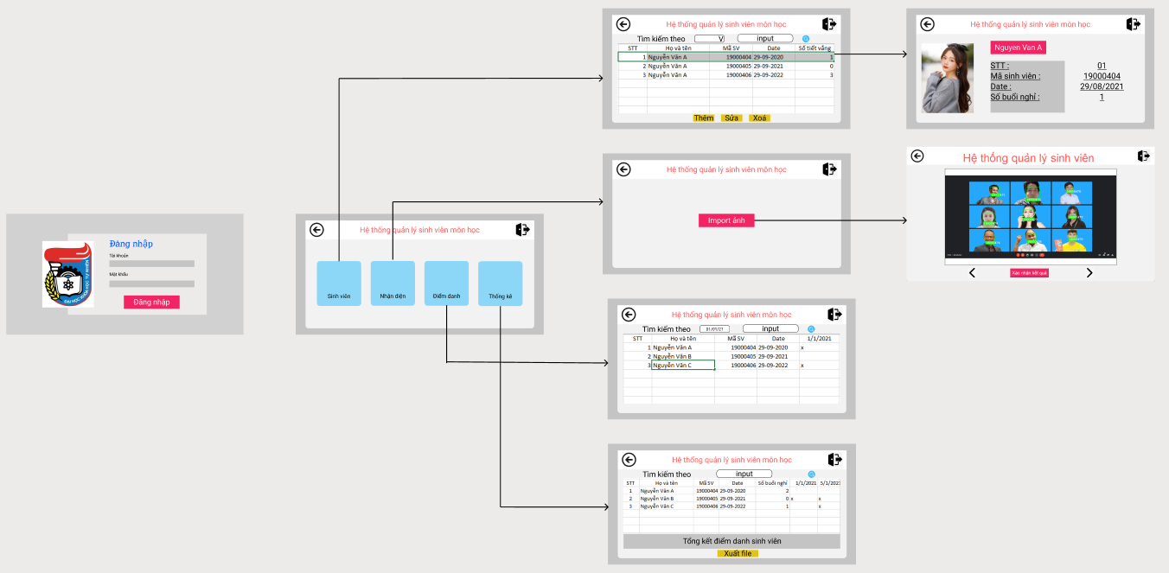  
[Bản thiết kế môn – Figma](https://www.figma.com/community/file/1047546532306235819)

### Cấu trúc thư mục :

**├── quan-ly-diem-danh**

**│ ├── ImagesAttendance :** Thư mục lưu ảnh nhận dạng.

**│ ├── ImagesStudent :** Thư mục lưu ảnh sinh viên để đối chiếu nhận dạng.

**│ ├── image :** Thư mục chứa ảnh giao diện.

**│ ├── result :** Thư mục lưu ảnh kết quả nhận diện.

**│ ├── sql-query :** Thư mục lưu file xử lý cơ sở dữ liệu.

**│ │ ├── create_table1.sql :** chỉnh sửa kích thước cửa sổ và lưu ảnh vào db.

**│ │ ├── delete_data.sql :** thao tác xoá.

**│ │ ├── insert_query1.sql :** thao tác thêm.

**│ │ └── insert_query2.sql :** thao tác thêm, chỉnh sửa, lưu.

**│ ├── view:** Thư mục chứa code dựng các thành phần chức năng trong giao diện.

**│ │ ├── base.py**

**│ │ ├── face_recognition.py**

**│ │ ├── lastest_attendance.py**

**│ │ ├── login.py**

**│ │ ├── menu.py**

**│ │ ├── statistical.py**

**│ │ ├── student_info.py**

**│ │ └── student_list.py**

**│ ├── README.MD**

**│ ├── controller.py :** Giao tiếp với cơ sở dữ liệu .

**│ ├── helper.py :** Hàm phụ trợ

**│ ├── main.py :** Chạy chương trình .

**│ ├── model.py :** Chứa các kiểu đối tượng .

**│ ├── recognition.py :** Thuật toán nhận diện .

**│ └── test.db :** Cơ sở dữ liệu .

**└──**

https://github.com/anhquanhus0902/quan-ly-diem-danh.git

### Các thư viện, kỹ thuật, công nghệ được lựa chọn sử dụng

* + Các kỹ thuật :
    - Sử dụng figma để vẽ ý tưởng giao diện và mô phỏng ý tưởng thực hiện.
    - Sử dụng ngôn ngữ python để làm sản phẩm.
    - Sử dụng sqlite để thiết kế, lưu trữ, xử lý dữ liệu.
    - Ghép tạo ảnh test sản phẩm.

### Các thư viện, công nghệ

* + - Thư viện sử dụng cho việc xây dựng giao diện:
      * tkinter : Thư viện GUI tiêu chuẩn của python.
      * pil: Thư viện xử lý hình ảnh.
    - Thư viện lấy mốc thời gian :
      * tkcalendar: Thư viện hỗ trợ chọn ngày.
      * time: Cho phép xử lý tác vụ liên quan đến thời gian.
    - Thư viện sử dụng cho nhận diện :
      * numpy: Thư viện toán học mạnh mẽ và được sử dụng rộng rãi.
      * opencv: Thư viện mã nguồn mở cho xử lý về thị giác máy tính.
      * face_recognition: Thư viện nhận diện khuôn mặt.
    - Một số thư viện và module khác :
      * os và shutil: Cung cấp các chức năng được sử dụng để tương tác với hệ điều hành.
      * sqlite3: Dữ liệu sẽ được lưu trong 1 CSDL SQLite và ta cần module này để kết nối và thao tác với CSDL.
      * re: Làm việc với biểu thức chính quy (Regular Expression).
      * io: Cung cấp các phương tiện chính để xử lý các loại I/O khác nhau.
      * locale: Giúp giải quyết vấn đề ngôn ngữ.

### Xây dựng dữ liệu

* + Với mục tiêu xây dựng chương trình điểm danh bằng nhận dạng khuôn mặt xây dựng cơ sở dữ liệu phân làm các phần chính :
    - Phần 1: Tổng hợp ảnh dữ liệu để cho thư viện học máy lấy làm dữ liệu đối chiếu nhận dạng điểm danh.
    - Phần 2: Xây dựng cơ sở dữ liệu sqlite để nhập, xuất, sửa các thông tin sinh viên .
    - Phần 3: Ảnh đầu vào nhận diện (ảnh bất kỳ, yêu cầu rõ mặt để nhận diện ).

## Hướng dẫn sử dụng

### Cài đặt các thư viện

Bước 1: Tại thanh tìm kiếm Window gõ CMD để vào cửa sổ lệnh.

Bước 2: Tại màn hình cửa sổ dòng lệnh, ta copy các lệnh phía bên phải tại các dòng dưới đây để thêm các thư viện python.

* Dlib : pip install dlib
* Cmake: pip install cmake
* Tkinter: pip install tk
* Pil: pip install pillow
* Tkcalendar: pip install tkcalendar
* Time: pip install times
* Numpy: pip install numpy
* Face-recognition: pip install face-recognition
* opencv: pip install opencv-python
* os: pip install os-sys
* sqlite3: pip install sqlite
* re: pip install regex
* openpyxl: pip install openpyxl

### Cài đặt Desktop development with C++

Bước 1: Tải và cài đặt Visual Studio Community.

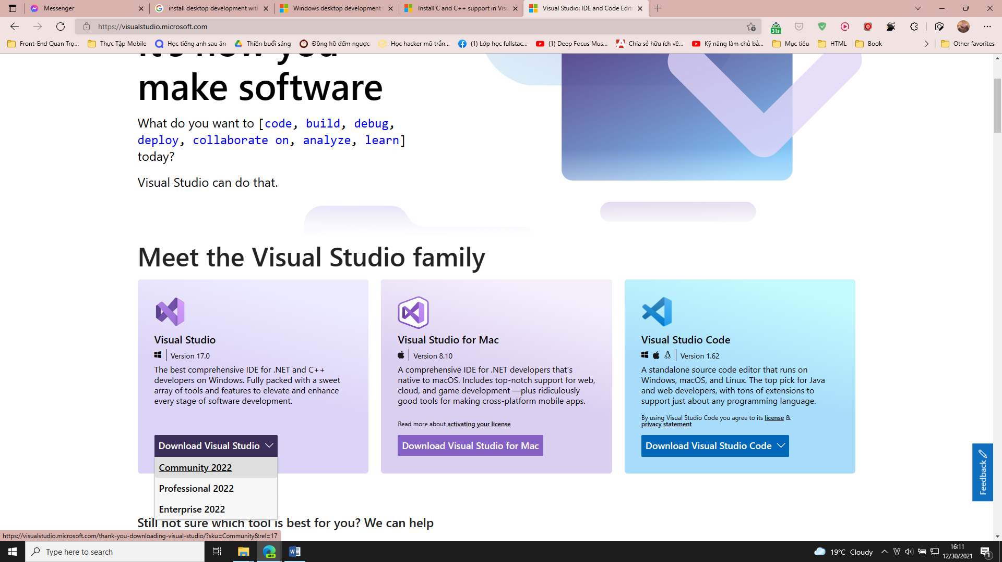

[Visual Studio 2022 IDE - Programming Tool for Software Developers (microsoft.com)](https://visualstudio.microsoft.com/vs/)

Bước 2: Trong giao diện Visual Studio Installer -> Chọn Visual Studio Enterprise kéo xuống và cài đặt   
Desktop Development with C++.

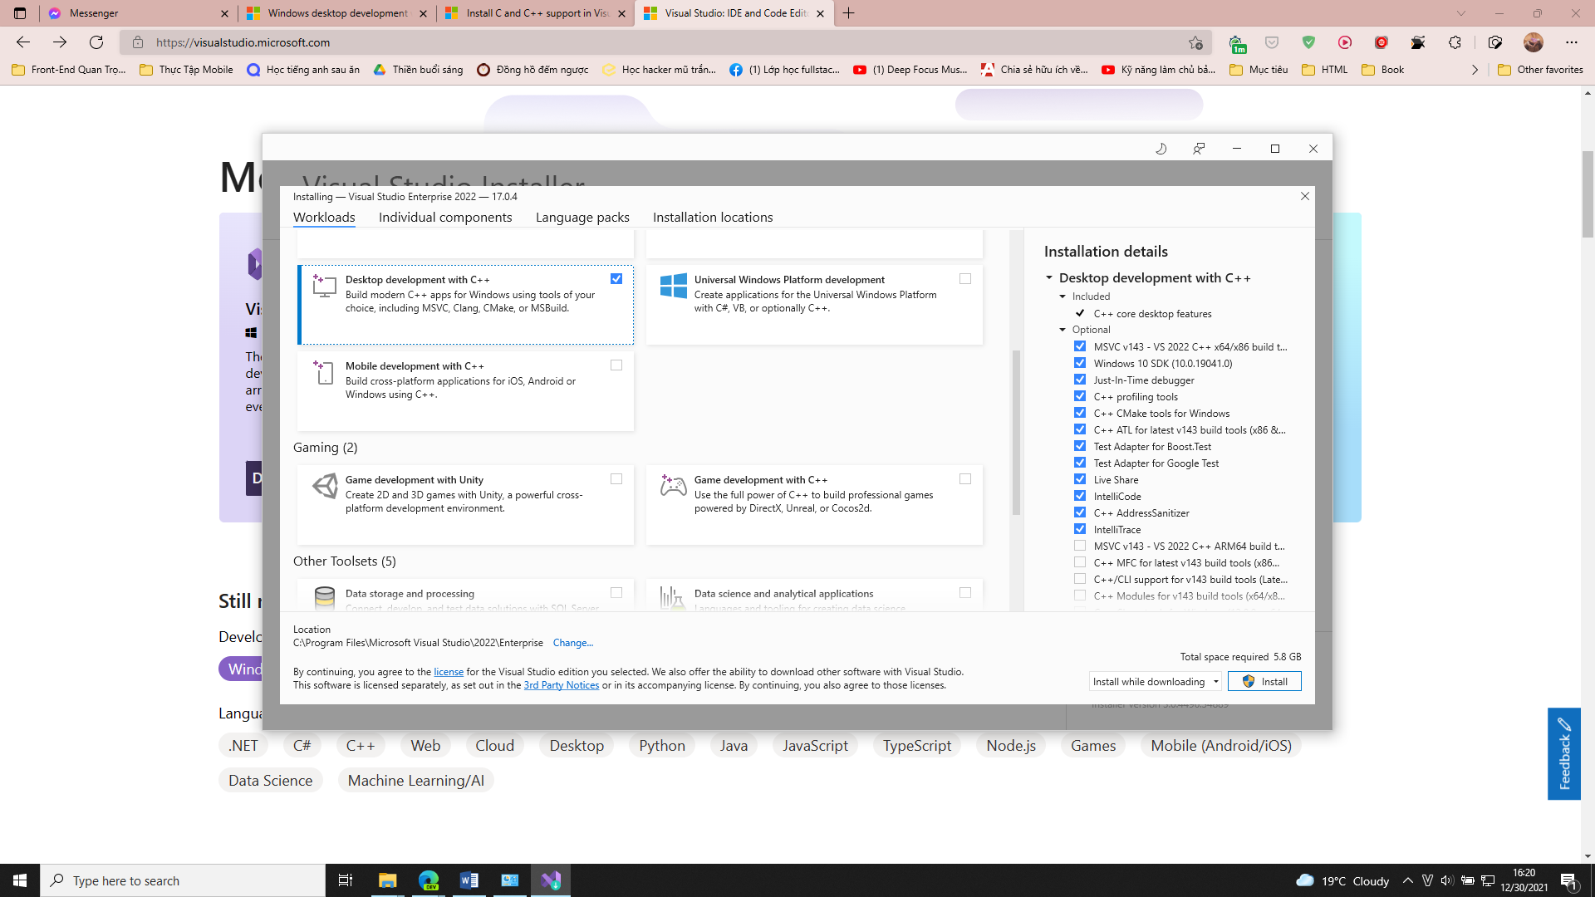

### Video Hướng Dẫn và Demo Sản Phẩm Nhóm

<https://drive.google.com/file/d/1MP0JKY8BVu1E86n7_lp8g_Xwfef09CHi/view?usp=sharing>

### Project

<https://drive.google.com/drive/folders/1KLh9bg3KPuKOfsp_V1QsmzjVfHk8wNhu?usp=sharing>

Nguồn tham khảo nhận diện

[FACE RECOGNITION + ATTENDANCE PROJECT | OpenCV Python | Computer Vision - YouTube](https://www.youtube.com/watch?v=sz25xxF_AVE)

<Do chênh lệch căn lề giữa word và doc google>  
<Báo cáo căn lề chuẩn cần tải về và xem trên word>